Патриотическое воспитание младших школьников
через музейную деятельность
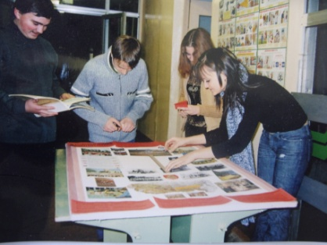
Средняя общеобразовательная школа№22 Коврова - одна из самых больших и новых школ города, расположенная в центральном микрорайоне, жителями которого в основном являются работники градообразующего предприятия –ЗиДа (завод имени В.А.Дегтярёва).Несмотря на небольшой срок существования школы, в коллективе сложились свои традиции в обучении и воспитании, которые помогают создать условия для воспитания высоконравственной личности через формирование патриотического сознания учащихся. Важным звеном в системе гражданско-патриотического воспитания в нашей школе является школьный музей «Из истории детских и юношеских организаций».
Работа по созданию школьного музея началась в 2002 году с открытия раздела «Летопись школы». В процессе работы творческой группы, состоящей из учителей и учащихся - членов Совета старшеклассников, возникла идея о создании школьной детской организации, что в свою очередь повлекло за собой обращение к опыту предыдущих поколений. В марте 2005 года была открыта экспозиция, в которой силами педагогов, родителей и учащихся школы собраны уникальные документы об истории создания и деятельности скаутской, пионерской и комсомольской организаций РСФСР, СССР и РФ. Основные разделы экспозиции рассказывают о скаутском движении, о создании первых пионерских отрядов, о жизни и деятельности пионеров и комсомольцев в предвоенные, военные и послевоенные годы, о Всесоюзных пионерских маршах и о современных детских и юношеских организациях.
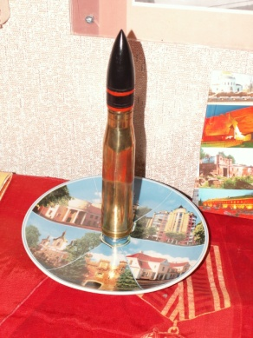
В фондах музея находятся более тысячи подлинных экспонатов, которые представлены на стендах и в витринах. Среди них – атрибуты детских организаций, предметы быта, фотографии, письменные памятники (книги, газеты, письма, дневники, тетради и др.), личные вещи, документы ветеранов, игрушки. В 2006 году музей получил в дар от администрации города Коврова капсулу с землей Брестской крепости, привезенную делегацией города-побратима Бреста. Совет музея, состоящий из учителей, ветеранов, учащихся и родителей координирует поисково-исследовательскую, образовательно-просветительскую работу. На базе музея работает историко-краеведческий кружок, школа «Юный экскурсовод» (в состав которой входят учащиеся 3-4 классов), члены которых поддерживают тесную связь с сотрудниками городского краеведческого музея, с городским Советом ветеранов, принимают участие в городских мероприятиях.
Знакомство учащихся и родителей со школьным музеем начинается с первого года обучения, расширяя возможности для успешного воспитания человека и гражданина. С младших классов музей предоставляет школьникам реальную возможность изучения истории страны, области, города, улицы, школы, семьи через:
- получение дополнительной информации в ходе экскурсий, лекций, интегрированных уроков;
- участие в сборе, обработке, оформлении материалов и создании презентаций по изучаемым темам;
- совместную с родителями, педагогами и членами Совета музея работу по исследованию архивов своей семьи;
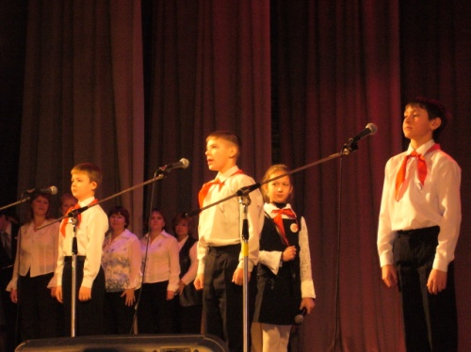
- знакомство с ветеранами войны и труда, спортсменами, художниками, музыкантами, представителями разных профессий, выдающимися выпускниками школы в рамках работы «Клуба интересных встреч»;
- подготовку и участие в познавательно- развлекательных мероприятиях, конкурсах и проектах историко - краеведческой направленности.
Советом музея разработаны обзорная экскурсия с учетом возрастных особенностей учащихся, тематические экскурсии по каждому стенду и витрине, в ходе которых дети имеют возможность, используя схемы, завязать скаутские узлы; сидя за партой 50-х годов, написать перьевой или поршневой ручкой 60-х годов своё пожелание музею; изготовить из ткани и пуговиц перочистку, выжечь свои инициалы прибором 70-х годов, пробарабанить простой ритмический фрагмент в одиночку и в группе, попробовать свои силы в игре на горне, научиться завязывать пионерский галстук правильным узлом, изготовить из тетрадных обложек цветную бумажную цепь для новогодней ёлки. При этом у детей неизменно возникает интерес к тем членам своей семьи, которые могут рассказать подробнее и показать то, что заинтересовало ребёнка во время знакомства с подобными видами деятельности. Интересно проходят совместные с родителями и старшими родственниками экскурсии по основной экспозиции музея. Часто, кроме интересной дополнительной информации по теме, члены Совета музея узнают о каком-то важном событии или человеке, а также получают в дар предметы быта, документы, игрушки, которые становятся объектом нового исследования.
Если в первом классе работа с детьми осуществляется в основном на уровне пассивного восприятия через прослушивание и обсуждение определенных краеведческих тем, через встречи, экскурсии, то уже со второго класса дети исследуют то, что их окружает, изучают родословную своей семьи, своего дома, школы, улицы, города. Учащиеся 4 классов знакомятся с историей и деятельностью детских и юношеских организаций в различные периоды истории нашей страны. Совместно с родителями, бабушками и дедушками дети собирают уникальный материал о жизни своей семьи, оформляют альбомы, создают презентации, рисуют плакаты, составляют семейные летописи. Под руководством Совета музея и при активном участии классных руководителей учащиеся 1-4 классов участвуют в поисково-исследовательской работе по направлению «Летопись школы», собирая и оформляя материал о педагогах, выпускниках, медалистах, спортсменах, людях интересных профессий.
В преддверии празднования 70-летия Победы в Великой Отечественной войне особое внимание уделяется сбору материалов военно-исторической тематики, что позволяет учащимся ещё больше углубиться в историю своей семьи, а через неё - в историю своей страны. В начальной школе в рамках конкурса «Ученик года» традиционно проводится представление семейных реликвий. Фотографии военных лет, письма с фронта, грамоты и документы, предметы быта, печатные издания: книги, газеты, журналы, самодельные игрушки - каждый предмет, бережно хранящийся в прабабушкиных шкатулках и сундуках, имеет свою, часто очень интересную историю. Конкурсы на лучшее сочинение, на самое интересное интервью-воспоминание, на выразительное чтение стихов и прозы о войне, на лучший рисунок или плакат, на самый интересный кроссворд, интеллектуальные игровые программы, проекты и компьютерные презентации по военно-исторической тематике, стенные газеты и конкурс инсценированной военной песни-всё это этапы подготовки к 70-му Дню Победы.
Учитывая, что большая часть родителей является выпускниками школы, я приобщаю детей к сбору материалов о ветеранах педагогического труда: организую встречи, берем интервью, оформляем презентации и странички виртуального музея.
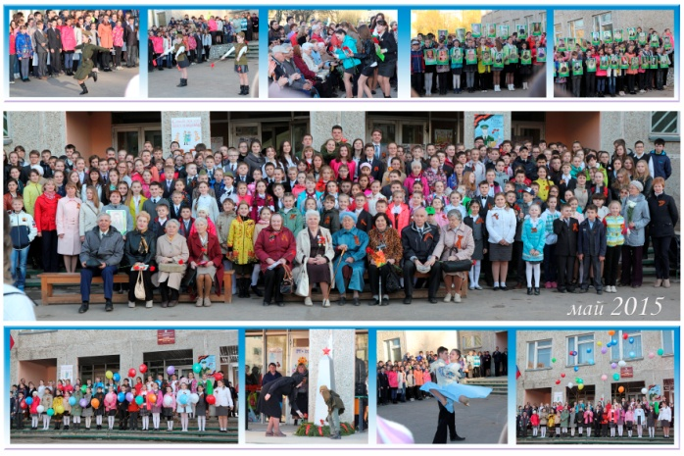
Ежегодно учащиеся начальной школы активные участники акций «Память и забота» и «Бессмертный батальон», «Вахты памяти», зонг-митинга «Поклонимся великим тем годам» (мероприятие для жителей микрорайона),
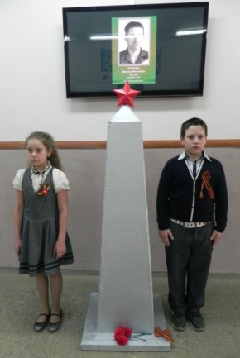
Девиз всей нашей деятельности - «Взять из прошлого огонь, а не пепел» - выбран не случайно. Для учащихся, принимающих активное участие в работе школы «Юных экскурсоводов» музей - не просто склад старых, не нужных современному человеку вещей. Музей для них – это центр общения единомышленников, где сохраняется историческая память нашего народа.
Итогом работы с классом за 4 года стало участие в городской игре-путешествии «Музейный марафон», где каждый ученик попробовал себя в роли исследователя, летописца, художника-оформителя, историка, экскурсовода, а самое главное – достойного гражданина города Воинской Славы, знающего историю своей малой Родины.

